|  |  |
| --- | --- |
| **NGỮ VĂN 6-CHÂN TRỜI SÁNG TẠO** | Ngày/tháng/ năm: |
| Họ và tên: | Lớp: |

**Bài 6: ĐIỂM TỰA TINH THẦN**

**Văn bản 1: GIÓ LẠNH ĐẦU MÙA**

**(Thạch Lam)**

…………………………………………………………………………………………………………………………………………………………………………………………………………………………………………………………………………………………………………………………………………………………………………………………………

*Em có biết những hình ảnh này ở đâu không? Em có cảm xúc, suy nghĩ gì sau khi xem các hình ảnh đó?*

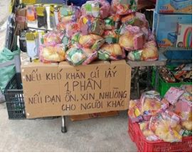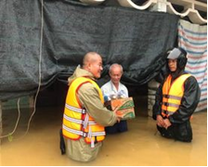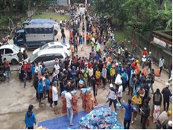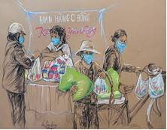

**I. Chuẩn bị đọc:**

**II. Trải nghiệm cùng văn bản**

**1. Đọc văn bản “Gió lạnh đầu mùa” trong SGK .**

**2. Lưu ý nghĩa các từ khó:**  *bịu xịu, vú già, mó, áo vải thâm, đánh khăng, đánh kháo,..*

***3.* Trả lời các câu hỏi theo dõi, suy luận, liên hệ trong quá trình đọc.**

**4. Tác giả, tác phẩm:**

**a. Tác giả Thạch Lam:**

**b. Tác phẩm “Gió lạnh đầu mùa”:**

-Sáng tác năm:…………………………………………….

-Thể loại: …………………………………………………

- Ngôi kể: …………………………………………………

- Nhân vật chính: …………………………………………

-Phương thức biểu đạt:……………………………………..



GIÓ LẠNH ĐẦU MÙA

**III. Suy ngẫm và phản hồi:**

**1. Tìm hiểu về cốt truyện:**

*

Bức tranh trong văn bản được miêu tả qua cảm nhận

của một cậu bé và nhóm bạn trạc tuổi mình .

Nội dung văn bản do tác giả hư cấu, không có thật.

|  |  |
| --- | --- |
| *(a)* | *Những cơn gió lạnh đầu mùa thổi đến phố chợ.* |
| *(b)* | *Chị em Lan, Sơn xúng xính trong những chiếc áo ấm đắt tiền; những đứa trẻ nghèo hàng xóm vẫn mặc những chiếc áo mong manh thường ngày; riêng Hiên vẫn mặc chiếc áo rách tơi tả, đang co ro vì lạnh.* |
| *c)* | *Ái ngại về hoàn cảnh của Hiên, Sơn và Lan quyết định về nhà lấy áo bông của Duyên (đứa em xấu số), giấu mẹ, mang sang cho Hiên.* |
| *(d)* | *Chuyện đến tai người nhà, Sơn và Lan sợ bị mẹ mắng. đi đòi lại áo không được, không dám về nhà.* |
| *(đ)* | *Mẹ Hiên mang áo bông sang nhà trả lại, may mắn được mẹ Sơn và Lan cho vay tiền mua áo ấm cho Hiên.* |

**- Hãy cho biết:**

+ Các sự việc được kể theo trình tự gì? ……………………………………………….

+ Mối quan hệ giữa các sự việc? …………………………………………..…………

**2. Tìm hiểu nhân vật:**

**a. Nhân vật Sơn và Lan:**

*“****Sơn bây giờ mới chợt nhớ ra nhà cái Hiên rất nghèo, chỉ có nghề đi mò cua bắt ốc thì còn lấy đâu ra tiền mà mua sắm cho con nữa. Sơn thấy động lòng thương, cũng như ban sáng Sơn đã thương nhớ đến em Duyên ngày trước vẫn chơi cùng với Hiên, đùa nghịch ở vườn nhà. Một ý nghĩ tốt bỗng dưng thoáng qua trong trí…”***

**1. Gạch chân những từ ngữ thể hiện ý nghĩ, cảm xúc của nhân vật Sơn**

**2. Qua những từ ngữ đó, em cảm nhận được điều gì ở nhân vật này?**

…………………………………………………………………………………………………………………………………………………………………………………………………………………………………………………………………………………………………………………………………………………………………………………………………………………………………………………………………………………………………………………………………………



**\* Hành động tặng áo cho bé Hiên:**

|  |  |  |
| --- | --- | --- |
| **Nguyên nhân** | **Thể hiện tính cách gì của Lan và Sơn?** | **Hành động ấy có ý nghĩa gì với Hiên?** |
|  |  |  |

**b. Nhân vật hai người mẹ:**

*Em có nhận xét gì về hoàn cảnh, cách ứng xử của 2 người mẹ? Hành động của 2 đưa trẻ đã tác động như thế nào đến cách ứng xử của 2 người mẹ ở cuối truyện.?*

*Theo em, việc Lan và Sơn giấu mẹ lấy chiếc áo bông của em Duyên đem cho Hiên là đáng khen hay đáng trách? Vì sao?*

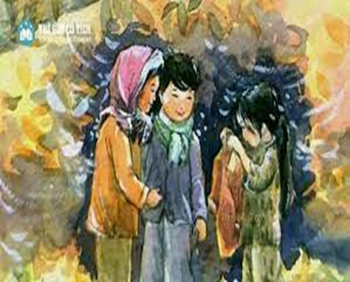

…………………………………………………………………………………………………………………………………………………………………………………………………………………………………………………………………………………………………………………………………………………………………………………………………………………………………………………………………………………………………………………………………………

|  |  |  |  |
| --- | --- | --- | --- |
|  | **Mẹ Lan và Sơn** | | **Mẹ Hiên** |
| **Hoàn cảnh** |  | |  |
| **Cách ứng xử** | **Với Lan và Sơn** | **Với mẹ con Hiên** | **Hành động:** Khi biết con được nhận áo từ chị em Sơn, người mẹ đã ……………………..  **Lời nói:** ……………………… …………………….…….……..  **Xưng hô**:…………………  ……………………………. |
|  |  |
| **Nhận xét** |  | |  |
| **Đánh giá chung** | Cách ứng xử của 2 người mẹ:………………………………………………..  ………………………………………………………………………………..  ………………………………………………………………………………. | | |

**3. Đề tài, chủ đề:**

*- Theo em, truyện “Gió lạnh đầu mùa” viết về đề tài nào?*

- *Nêu chủ đề của truyện.*

|  |  |
| --- | --- |
| **Đề tài** | **Chủ dề** |
|  |  |

**\* TỔNG KẾT:**

|  |  |
| --- | --- |
| **Nội dung** | **Nghệ thuật** |
| - Truyện viết về hành động đẹp cảu hai chị em Sơn và Lan cho bé Hiên chiếc áo bông cũ – là kỉ vật của gia đình.  - Truyện thể hiện tình yêu thương, chia sẻ, giúp đỡ lẫn nhau giữa người với người trong cuộc sống. | - Kết hợp kể chuyện với miêu tả và biểu cảm  - Lời văn giàu hình ảnh, cảm xúc.  - Nghệ thuật miêu tả tâm lí nhân vật tinh tế, đặc sắc. |

**IV. LUYỆN TẬP- VẬN DỤNG:**

**Bài 1: Từ cách nghĩ và cách ứng xử của các nhân vật trong văn bản, em rút ra được bài học gì?**

................................................................................................................................................................................................................................................................................................................................................................................................................................................................................................................................................................................................................................................................................................................................................................................................................................................................................................................................................................................................................................................................................................................................................................................................................................................................................................................................................

**Bài 2: *Có nhiều nhân vật trẻ em xuất hiện trong truyện “Gió lạnh đầu mùa”. Hãy viết một đọan văn (khoảng 5-7 câu) trình bày cảm nhận về một nhân vật mà em thấy thú vị.***

............................................................................................................................................................................................................................................................................................................................................................................................................................................................................................................................................................................................................................................................................................................................

.........................................................................................................................................................................................................................................................................................................................................................................................................................................................................................................................................................................................................................................................................................................................